110年1月12日餐點
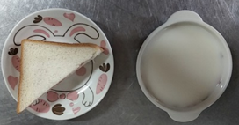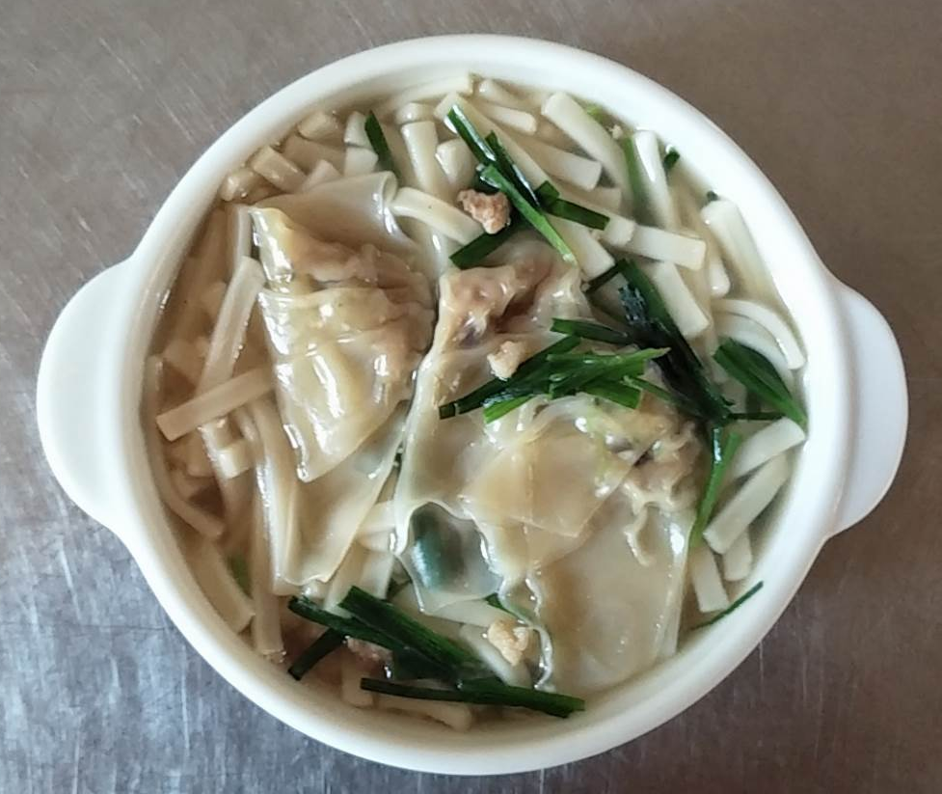
早餐(果醬三明治、牛奶) 下午點心(餛飩麵)
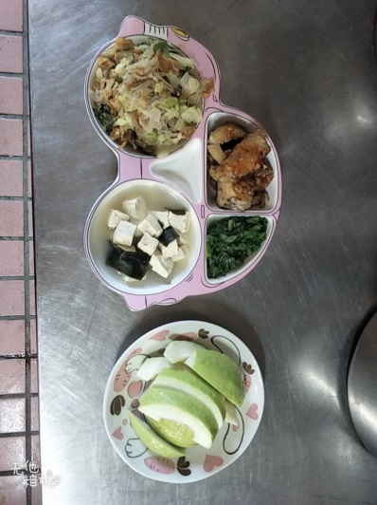
午餐(糖醋魚、扁魚燉白菜、炒青菜、豆腐味噌湯、水果)

